Министерство образования и науки Российской Федерации
Федеральное государственное бюджетное образовательное учреждение
высшего образования
«Пермский национальный исследовательский
политехнический университет»
Кафедра «Информационные технологии и автоматизированные системы»

ОТЧЕТ
по лабораторной работе №17
Дисциплина: основы алгоритмизации и программирования
Тема: «Поиск данных с помощью хеш-таблиц»

Выполнил работу:
студент группы РИС-20-2Б
Мухамадыев Алмаз Назимович

Проверила
Доцент кафедры ИТАС
Полякова О.А.

Пермь
2021
Цель работы
1. Изучить построение функции хеширования и алгоритмов хеширования данных
2. Научиться разрабатывать алгоритмы открытого и закрытого хеширования при решении задач на языке C++.

Постановка задачи
1. Создать динамический массив из записей ФИО, номер телефона, адрес, содержащий не менее 100 элементов. Для заполнения элементов массива использовать ДСЧ.
2. Выполнить поиск элемента в массиве по адресу. Для поиска использовать хеш-таблицу.
3. Подсчитать количество коллизий при размере хеш-таблицы 40, 75 и 90 элементов.

Анализ задачи
- Необходимые действия
- Пользователь вводит либо 0 для выхода из программы, либо 1 для формирования хеш-таблицы (следующие пункты будут выполнены алгоритмом при условии, что пользователь нажал 1)
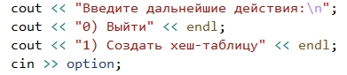
- Пользователь вводит размер хеш-таблицы
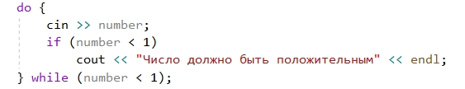
- Программа предоставляет варианты ввода данных: вручную или с помощью генератора случайных чисел
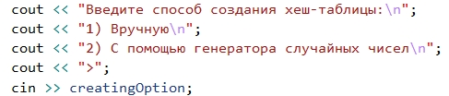

- Формируются две хеш-таблицы (по номеру телефона и по адресу), затем их содержимое и количество коллизий для каждой из таблиц выводится на экран.
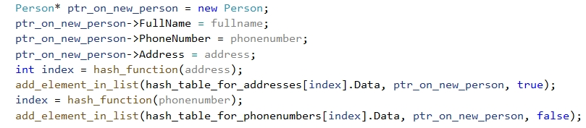
- Выбирается вариант поиска элементов либо по адресу, либо по номеру телефона
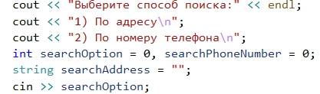
- Если элементы с заданным номером телефона (адресом) будут найдены, то они удалятся из хеш-таблицы, сформированной по номеру телефона (адресу).
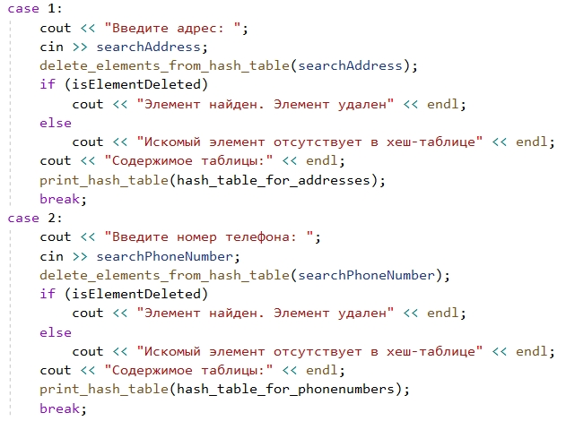

- После удаления найденных элементов (если такие есть) содержимое таблицы снова выводится на консоль
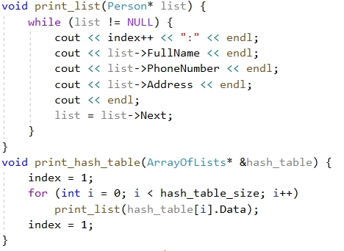

- Программный код
#include <iostream>
#include <Windows.h>
#include <ctime>
using namespace std;
struct Person {
string FullName;
int PhoneNumber;
string Address;
Person* Next;
};
struct ArrayOfLists { //для предотвращения коллизий используется метод цепочек. Поэтому необходимо создать массив списков
Person* Data;
};
//counters
int index; //для вывода порядкового номера элемента в таблице
int amountOfCollisionsInHashtableForAddresses;
int amountOfCollisionsInHashtableForPhoneNumbers;
//
ArrayOfLists* hash_table_for_addresses;
ArrayOfLists* hash_table_for_phonenumbers;
const int p = 2; //коэффициент для умножения кодов символов в хеш - функции,
//которая принимает адрес
int hash_table_size = 0;
//flags
bool isExit = false;
bool isElementDeleted;
//
int hash_function(string key) {
int key_length = key.length();
int hash_code = 0;
int p = 2;
for (int i = 0; i < key_length; i++) {
hash_code += (int)(key[i]) *(int)(pow(p, i));
}
return hash_code % hash_table_size;
}
int hash_function(int key) { //хеш-функция для преобразования номера телефона
return key % hash_table_size;
}
void provide_correct_input(int &number) {
do {
cin >> number;
if (number < 1)
cout << "Число должно быть положительным" << endl;
} while (number < 1);
}
void clear_hash_table(ArrayOfLists*& hash_table) {
for (int i = 0; i < hash_table_size; i++) {
hash_table[i].Data = NULL;
}
}
void print_list(Person* list) {
while (list != NULL) {
cout << index++ << ":" << endl;
cout << list->FullName << endl;
cout << list->PhoneNumber << endl;
cout << list->Address << endl;
cout << endl;
list = list->Next;
}
}
void print_hash_table(ArrayOfLists* &hash_table) {
index = 1;
for (int i = 0; i < hash_table_size; i++)
print_list(hash_table[i].Data);
index = 1;
}
void add_element_in_list(Person* &first, Person* ptr_on_new_person, bool fill_hash_table_addresses) {
if (first == NULL) {
first = new Person;
first->FullName = ptr_on_new_person->FullName;
first->PhoneNumber = ptr_on_new_person->PhoneNumber;
first->Address = ptr_on_new_person->Address;
first->Next = NULL;
}
else {
Person* save_first = first;
while (first->Next != NULL)
first = first->Next;
if (fill_hash_table_addresses) //происходит коллизия в хеш-таблице, в которой ключом является строка
amountOfCollisionsInHashtableForAddresses++;
else
amountOfCollisionsInHashtableForPhoneNumbers++; //происходит коллизия в хеш-таблице, в которой ключом является число
Person* ptr_on_new_element = new Person;
ptr_on_new_element->FullName = ptr_on_new_person->FullName;
ptr_on_new_element->PhoneNumber = ptr_on_new_person->PhoneNumber;
ptr_on_new_element->Address = ptr_on_new_person->Address;
ptr_on_new_element->Next = NULL;
first->Next = ptr_on_new_element;
first = save_first;
}
}
void add_person_in_hashtables(string fullname, int phonenumber, string address) {
Person* ptr_on_new_person = new Person;
ptr_on_new_person->FullName = fullname;
ptr_on_new_person->PhoneNumber = phonenumber;
ptr_on_new_person->Address = address;
int index = hash_function(address);
add_element_in_list(hash_table_for_addresses[index].Data, ptr_on_new_person, true);
index = hash_function(phonenumber);
add_element_in_list(hash_table_for_phonenumbers[index].Data, ptr_on_new_person, false);
}
void input_data_for_hash_table(string& fullname, int& phonenumber, string& address) {
cout << "Введите ФИО: ";
cin >> fullname;
cout << "Введите номер телефона: ";
cin >> phonenumber;
cout << "Введите адрес: ";
cin >> address;
}
string create_random_string() {
string result = "";
char random_symbol;
int random_symbol_code;
for (int j = 0; j < 10; j++) {
random_symbol_code = rand() % 26 + 97;
random_symbol = (char)random_symbol_code;
result += random_symbol;
}
return result;
}
void create_hash_table() {
string data_fullname, data_address;
int data_phonenumber = 0;
for (int i = 0; i < hash_table_size; i++) {
data_fullname = "";
data_address = "";
data_phonenumber = 2000 + rand() % 999;
data_fullname = create_random_string();
data_address = create_random_string();
add_person_in_hashtables(data_fullname, data_phonenumber, data_address);
}
}
void pop(Person* &first) {
if (first != NULL) {
Person* ptr_on_deleted_element = new Person;
ptr_on_deleted_element = first;
first = first->Next;
delete ptr_on_deleted_element;
}
}
void delete_elements_from_hash_table(string key) {
int index_for_string_key = hash_function(key);
if (hash_table_for_addresses[index_for_string_key].Data == NULL)
return;
else {
bool isContinue = true;
Person* ptr_on_first_element = new Person;
ptr_on_first_element = NULL; //если все элементы будут удалены
while (isContinue && (hash_table_for_addresses[index_for_string_key].Data != NULL))
if (hash_table_for_addresses[index_for_string_key].Data->Address == key) {
pop(hash_table_for_addresses[index_for_string_key].Data);
if (!isElementDeleted)
isElementDeleted = true;
}
else
isContinue = false;
if (hash_table_for_addresses[index_for_string_key].Data != NULL) {
ptr_on_first_element = hash_table_for_addresses[index_for_string_key].Data;
while (hash_table_for_addresses[index_for_string_key].Data->Next != NULL) {
if (hash_table_for_addresses[index_for_string_key].Data->Next->Address != key)
hash_table_for_addresses[index_for_string_key].Data = hash_table_for_addresses[index_for_string_key].Data->Next;
else {
Person* save_link = hash_table_for_addresses[index_for_string_key].Data;
isContinue = true;
while (isContinue && (hash_table_for_addresses[index_for_string_key].Data->Next != NULL))
if (hash_table_for_addresses[index_for_string_key].Data->Next->Address == key) {
pop(hash_table_for_addresses[index_for_string_key].Data->Next);
if (!isElementDeleted)
isElementDeleted = true;
}
else
isContinue = false;
save_link->Next = hash_table_for_addresses[index_for_string_key].Data->Next;
}
}
}
hash_table_for_addresses[index_for_string_key].Data = ptr_on_first_element;
}
}
void delete_elements_from_hash_table(int key) {
int index_for_int_key = hash_function(key);
if (hash_table_for_phonenumbers[index_for_int_key].Data == NULL)
return;
else {
bool isContinue = true;
Person* ptr_on_first_element = new Person;
ptr_on_first_element = NULL; //если все элементы будут удалены
while (isContinue && (hash_table_for_phonenumbers[index_for_int_key].Data != NULL))
if (hash_table_for_phonenumbers[index_for_int_key].Data->PhoneNumber == key) {
pop(hash_table_for_phonenumbers[index_for_int_key].Data);
if (!isElementDeleted)
isElementDeleted = true;
}
else
isContinue = false;
if (hash_table_for_phonenumbers[index_for_int_key].Data != NULL) {
ptr_on_first_element = hash_table_for_phonenumbers[index_for_int_key].Data;
while (hash_table_for_phonenumbers[index_for_int_key].Data->Next != NULL) {
if (hash_table_for_phonenumbers[index_for_int_key].Data->Next->PhoneNumber != key)
hash_table_for_phonenumbers[index_for_int_key].Data = hash_table_for_phonenumbers[index_for_int_key].Data->Next;
else {
Person* save_link = hash_table_for_phonenumbers[index_for_int_key].Data;
isContinue = true;
while (isContinue && (hash_table_for_phonenumbers[index_for_int_key].Data->Next != NULL))
if (hash_table_for_phonenumbers[index_for_int_key].Data->Next->PhoneNumber == key) {
pop(hash_table_for_phonenumbers[index_for_int_key].Data->Next);
if (!isElementDeleted)
isElementDeleted = true;
}
else
isContinue = false;
save_link->Next = hash_table_for_phonenumbers[index_for_int_key].Data->Next;
}
}
}
hash_table_for_phonenumbers[index_for_int_key].Data = ptr_on_first_element;
}
}
void input_key() {
cout << "Выберите способ поиска:" << endl;
cout << "1) По адресу\n";
cout << "2) По номеру телефона\n";
int searchOption = 0, searchPhoneNumber = 0;
string searchAddress = "";
cin >> searchOption;
switch (searchOption)
{
case 1:
cout << "Введите адрес: ";
cin >> searchAddress;
delete_elements_from_hash_table(searchAddress);
if (isElementDeleted)
cout << "Элемент найден. Элемент удален" << endl;
else
cout << "Искомый элемент отсутствует в хеш-таблице" << endl;
cout << "Содержимое таблицы:" << endl;
print_hash_table(hash_table_for_addresses);
break;
case 2:
cout << "Введите номер телефона: ";
cin >> searchPhoneNumber;
delete_elements_from_hash_table(searchPhoneNumber);
if (isElementDeleted)
cout << "Элемент найден. Элемент удален" << endl;
else
cout << "Искомый элемент отсутствует в хеш-таблице" << endl;
cout << "Содержимое таблицы:" << endl;
print_hash_table(hash_table_for_phonenumbers);
break;
}
}
void print_both_hash_tables() {
cout << "Содержимое хеш-таблицы, сформированной по адресам:\n";
print_hash_table(hash_table_for_addresses);
cout << "Количество коллизий: " << amountOfCollisionsInHashtableForAddresses << endl;
cout << endl;
cout << "Содержимое хеш-таблицы, сформированной по номерам телефонов:\n";
print_hash_table(hash_table_for_phonenumbers);
cout << "Количество коллизий: " << amountOfCollisionsInHashtableForPhoneNumbers << endl;
}
void show_menu() {
system("cls");
//инициализация переменных, используемых повторно (при продолжении работы с программой)
amountOfCollisionsInHashtableForAddresses = 0;
amountOfCollisionsInHashtableForPhoneNumbers = 0;
isElementDeleted = false;
//
string data_fullname, data_address;
int data_phonenumber;
int creatingOption = 0;
int option = 0;
cout << "Введите дальнейшие действия:\n";
cout << "0) Выйти" << endl;
cout << "1) Создать хеш-таблицу" << endl;
cin >> option;
switch (option)
{
case 0:
isExit = true;
break;
case 1:
cout << "Введите размер хеш-таблицы: ";
provide_correct_input(hash_table_size);
hash_table_for_addresses = new ArrayOfLists[hash_table_size];
hash_table_for_phonenumbers = new ArrayOfLists[hash_table_size];
clear_hash_table(hash_table_for_addresses);
clear_hash_table(hash_table_for_phonenumbers);
cout << "Введите способ создания хеш-таблицы:\n";
cout << "1) Вручную\n";
cout << "2) С помощью генератора случайных чисел\n";
cout << ">";
cin >> creatingOption;
switch (creatingOption)
{
case 1:
for (int i = 0; i < hash_table_size; i++) {
data_fullname = "";
data_address = "";
data_phonenumber = 0;
cout << i + 1 << ":" << endl;
input_data_for_hash_table(data_fullname, data_phonenumber, data_address);
add_person_in_hashtables(data_fullname, data_phonenumber, data_address);
}
print_both_hash_tables();
break;
case 2:
create_hash_table();
print_both_hash_tables();
break;
}
input_key();
system("pause");
break;
}
}
int main() {
SetConsoleCP(1251);
SetConsoleOutputCP(1251);
srand(static_cast<int>(time(0)));
while (!isExit)
show_menu();
system("pause");
return 0;
}
- Демонстрация работы программы
Создание хеш-таблицы
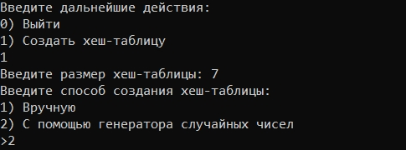

Содержимое первой хеш-таблицы
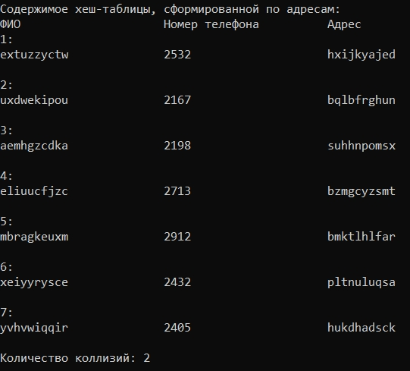
Содержимое второй хеш-таблицы
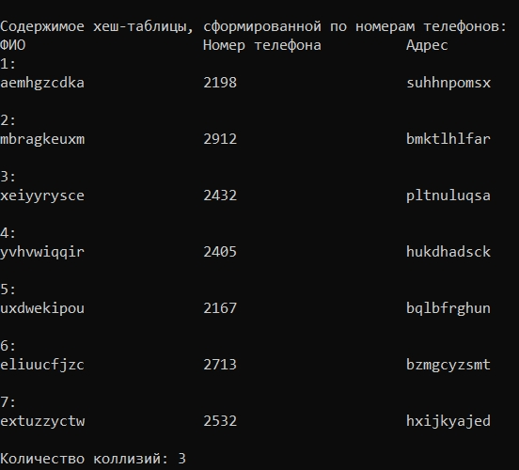

Поиск элементов по адресу
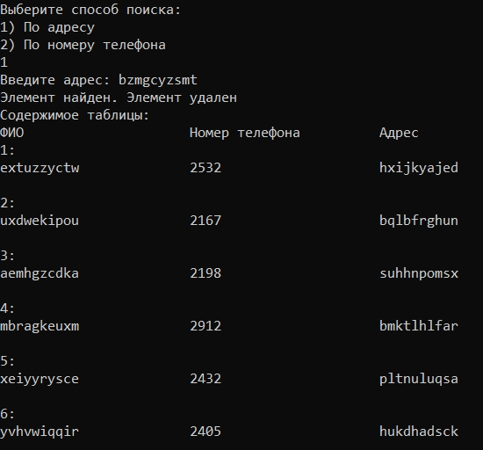

Поиск элементов по номеру телефона
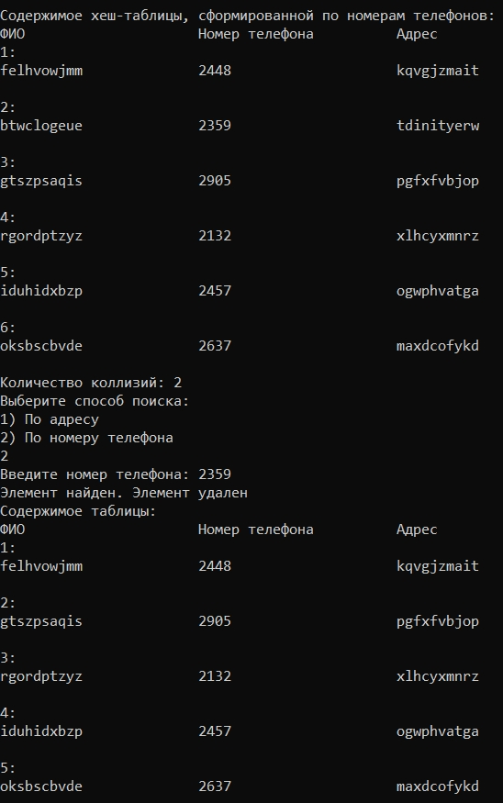

Попытка удаления элемента, которого нет в хеш-таблице
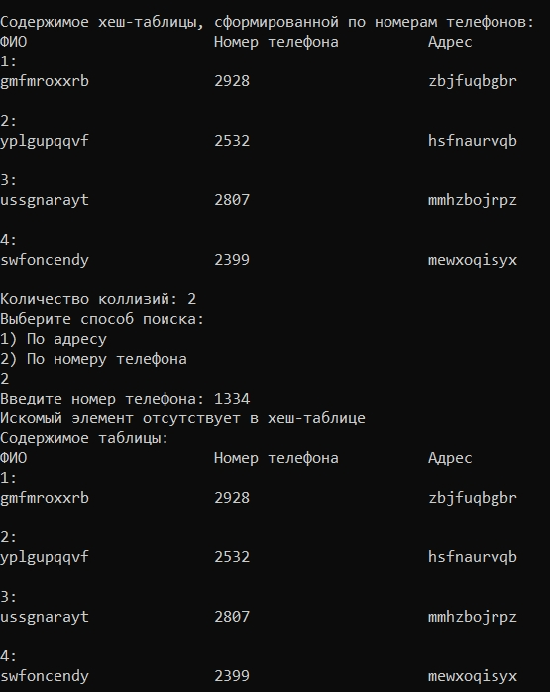

- Типы переменных
Struct, int, bool, string, char
- Представление данных
Struct – список элементов с полями для хранения ФИО, номера телефона, адреса, указателя на след. элемент; указатель на начало списка
Int – номер телефона, порядковый номер элемента, количество коллизий, коэффициент для умножения кода символа в хеш-функции, размер хеш-таблицы, длина ключа, значение хеш-функции для каждого из ключей, хранение вариантов поиска (по номеру телефона или по адресу), хранение вариантов выполнения алгоритма (выход из программы, формирование хеш-таблицы), количество элементов для формирования хеш-таблицы
Bool – флажки (выход из основного цикла, удаление элементов, продолжение удаления искомых элементов)
String – хранение ФИО, адреса, ключа для поиска и формирования хеш-таблицы, случайный набор символов для генерации ФИО и адреса
Char – хранение случайного символа

- Поля структуры
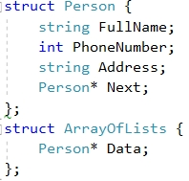
Person – структура для хранения элементов списков в каждой из ячеек массива
Поля структуры:
FullName – ФИО, PhoneNumber – номер телефона, Address - адрес, *Next – указатель на след элемент
ArrayOfLists – структура, которая отвечает за создание динамического одномерного массива списков
Поля структуры:
*Data – указатель на начало списка в ячейке массива
- Операторы ввода-вывода
Cin – оператор ввода данных ч/з клавиатуру, cout – оператор вывода на консоль
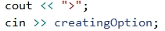
- Используемые операторные структуры
В программе использовались следующие операторные структуры: цикл с постусловием do-while, цикл с предусловием while, цикл со счетчиком for, оператор условного ветвления if, оператор выбора switch, оператор возврата return

- Проблемы и их решения
Т.к. по условию задачи элементы необходимо искать либо по адресу, либо по номеру телефона, программа создает две хеш-таблицы. Формирование хеш-таблиц происходит по ключу, которым является либо адрес, либо номер телефона. В зависимости от выбранного варианта поиска (по номеру или адресу) элементы ищутся в одной из хеш-таблиц. В той таблице, в которой происходит поиск, удаляются искомые элементы (если они есть). Затем хеш-таблица, в которой происходило удаление элементов, выводится на экран.
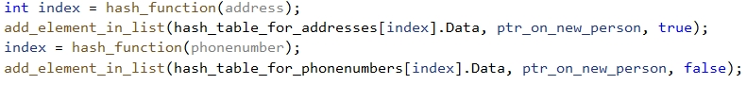

Блок-схема
Основная часть
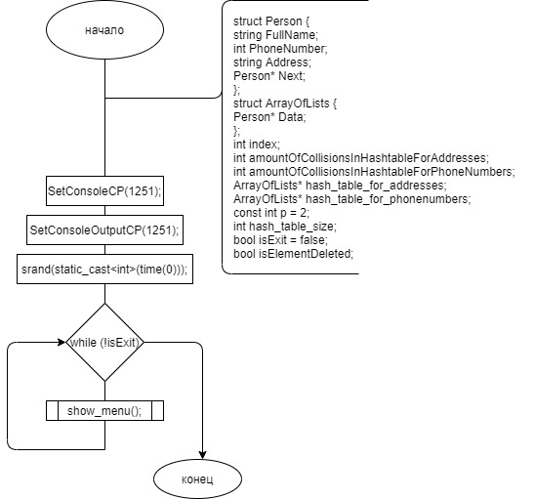
Хеш-функция (ключ – адрес)
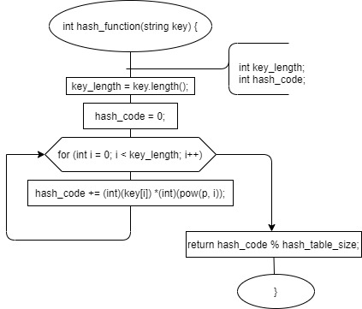
Хеш-функция (ключ – номер телефона)
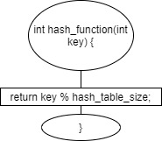
Корректный ввод данных
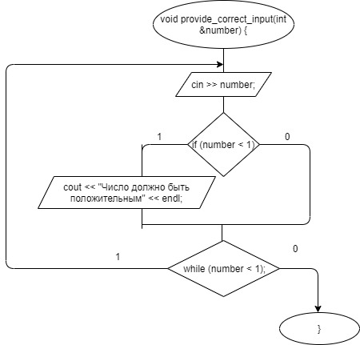
Очищение хеш-таблицы
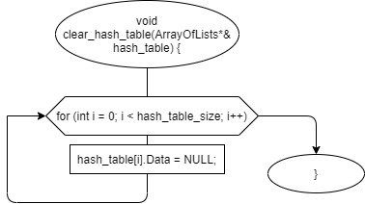

Вывод содержимого списка
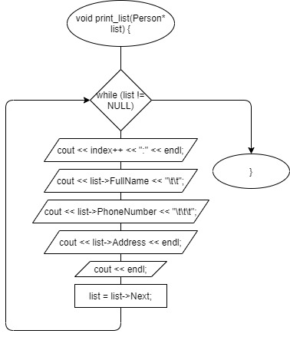
Вывод содержимого хеш-таблицы
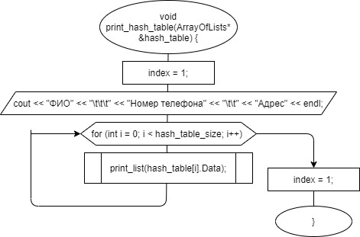
Ввод данных в хеш-таблицу
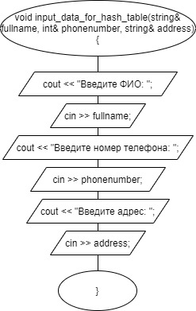
Добавление элемента в список
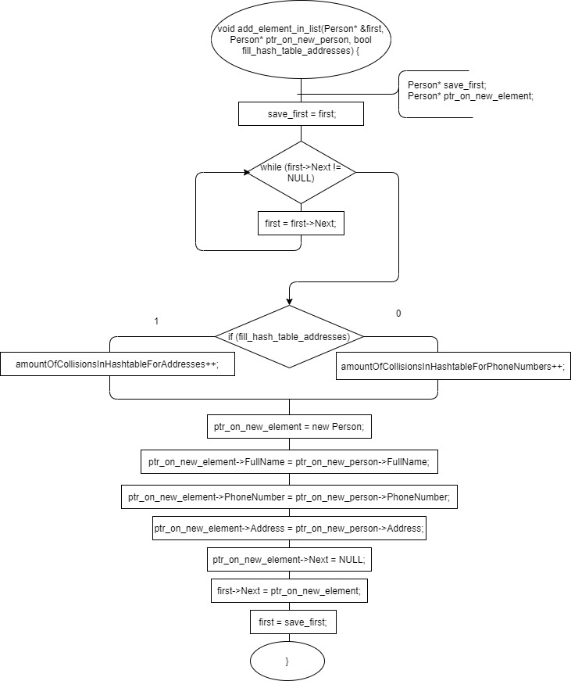

Добавление элемента в хеш-таблицу
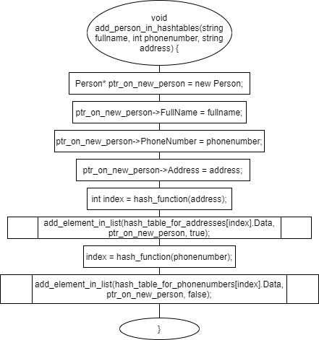
Создание хеш-таблицы с помощью генератора случайных чисел
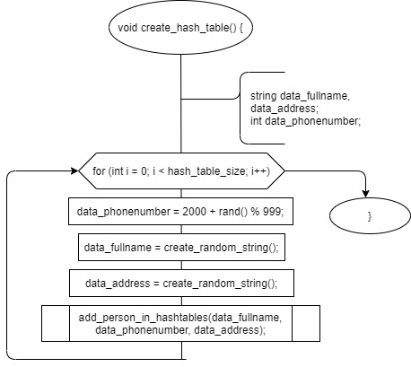

Удаление первого элемента из списка
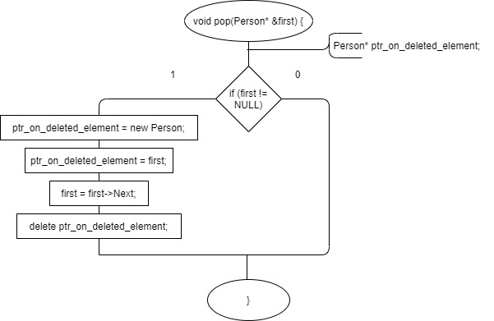
Вывод на экран содержимого обеих хеш-таблиц
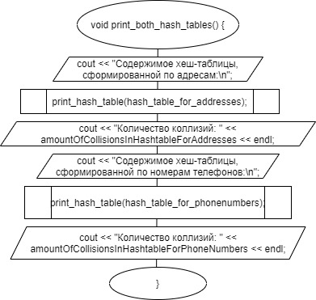

Ввод ключа для поиска элементов
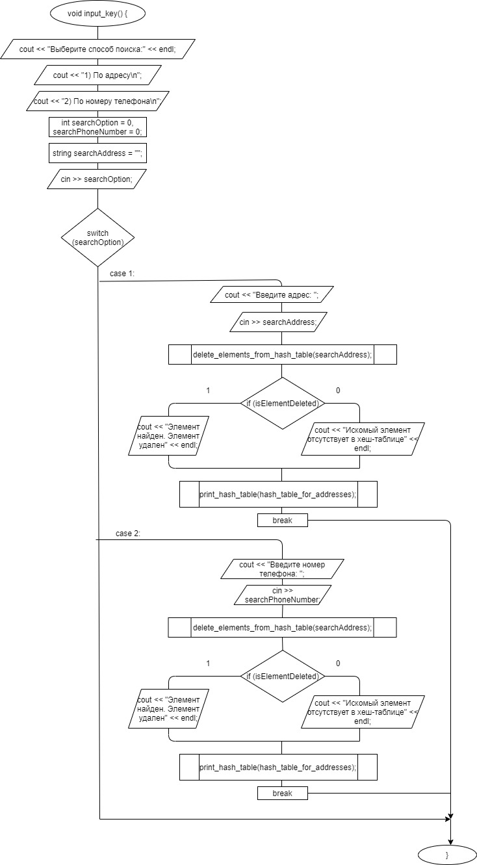

Удаление элементов из хеш-таблицы по адресу
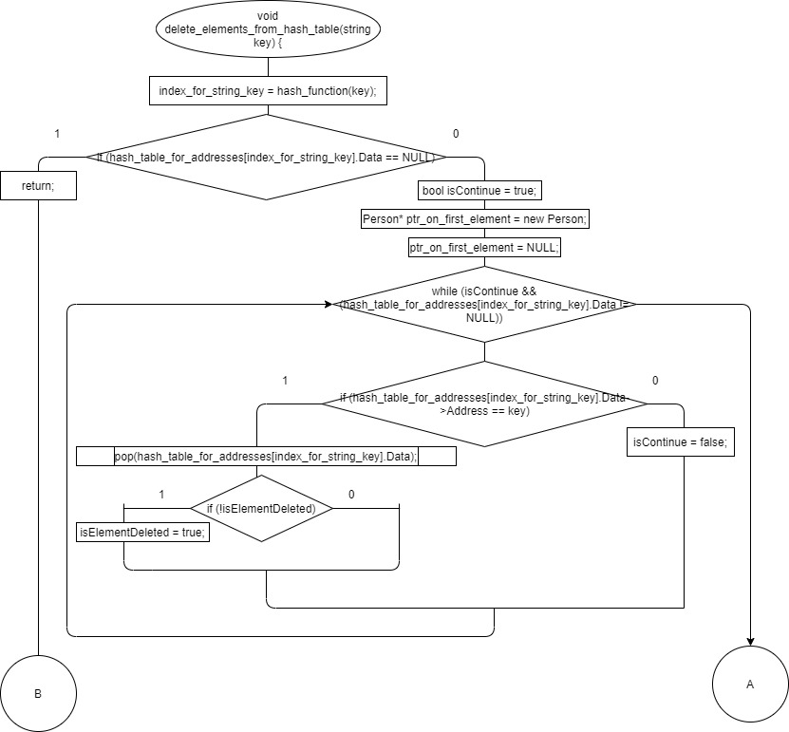

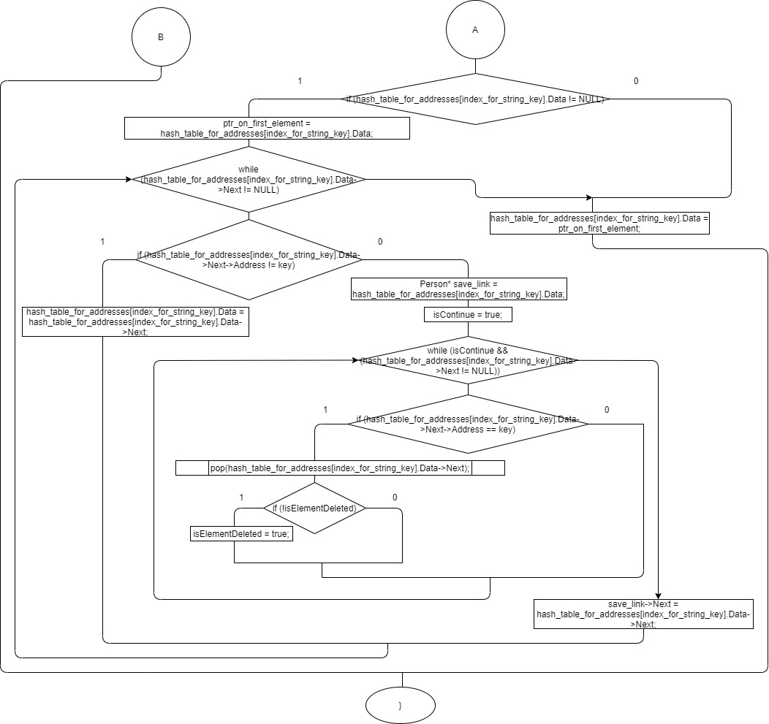

Удалить элементы из хеш-таблицы по номеру телефона
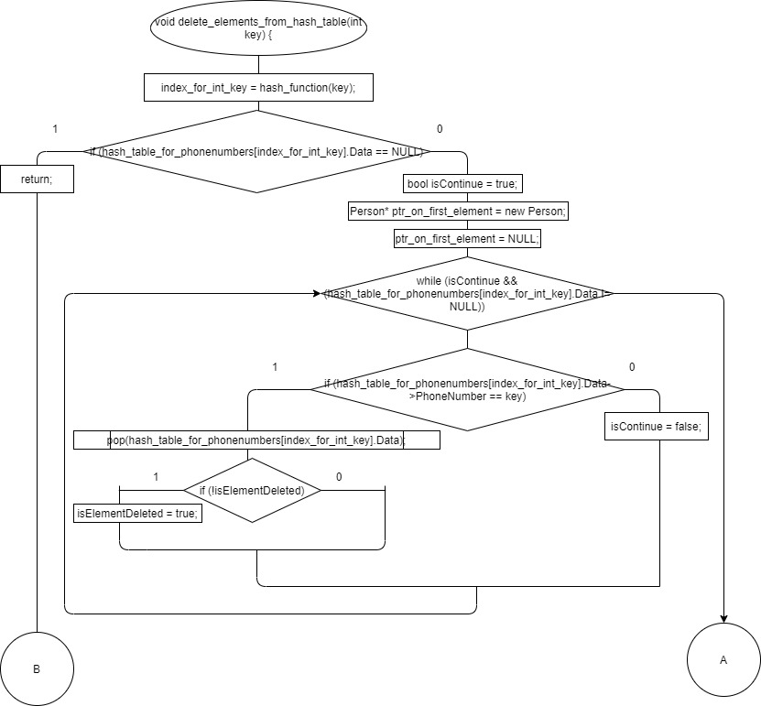

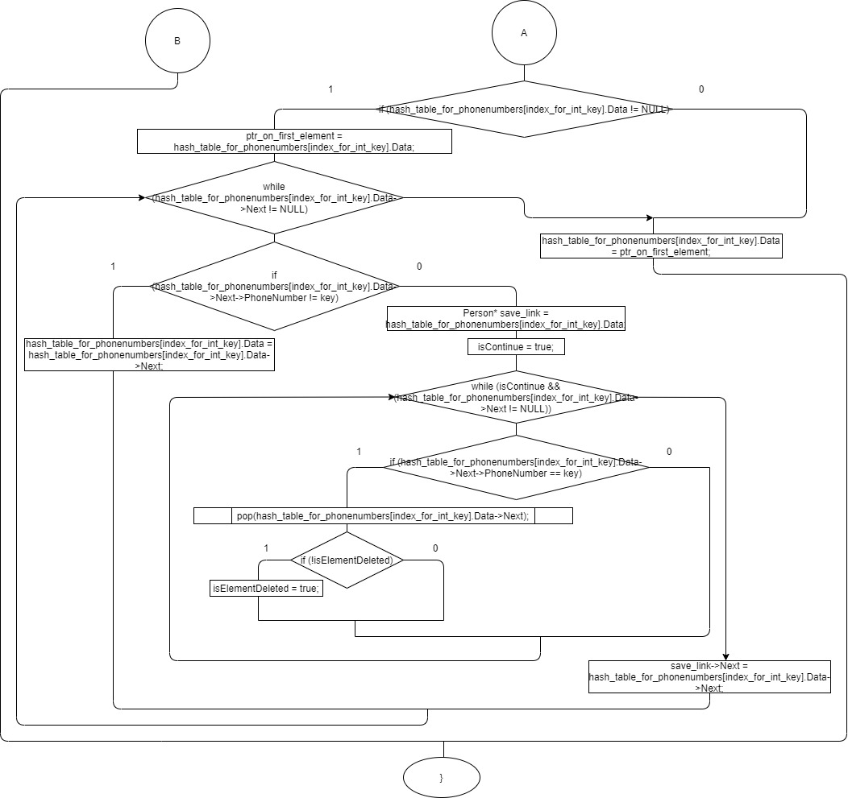

Меню
